Соглашение о публикации Цифрового сервиса на площадке

г. Санкт-Петербург | «__»_____2025 г.
Общество с ограниченной ответственностью «Организация» (ООО «Организация»), именуемое в дальнейшем «Оператор», в лице Директора по операционной деятельности Ахкямова Тимура Финатовича, действующего на основании доверенности № Д-0 от 01.01.2026 г. (GUID МЧД: genrgoerng-9b20-4652-9366-33), с одной стороны, и
Общество с ограниченной ответственностью «Поставщик услуги» (ООО «ООО»), именуемое в дальнейшем «Поставщик Услуг», в лице Генерального директора Иванова Ивана Ивановича, действующего на основании Устава, с другой стороны,
в дальнейшем вместе именуемые «Стороны», а по-отдельности – «Сторона», заключили настоящее соглашение (далее – «Соглашение») о нижеследующем:

ТЕРМИНЫ И ОПРЕДЕЛЕНИЯ
  - Текст

Заключительные положения
  - Сторонами определены следующие адреса электронной почты для обмена сообщениями:
- От Оператора: timurakhkyamov@yandex.ru;
От Поставщика Услуг: mail@mail.ru.
  - Неотъемлемой частью Соглашения являются:
Приложение № 3. Макет размещения Карточки Поставщика Услуг на Витрине Сервисов и услуг Экосистемы БРД;

Реквизиты и подписи Сторон:

Оператор  ООО «Организация» | Поставщик Услуги  ООО «ООО»
ОГРН: 111  ИНН: 11  КПП: 11  ОКПО: 1  ОКВЭД: 09.10  ОКАТО: 1 | ОГРН: 1127232007126  ИНН: 7203274132  КПП: 720302001  ОКПО: 38003548  ОКВЭД: 85.41  ОКАТО: 71441372
Юридический адрес:  190000, Россия, г. Санкт-Петербург,  Наличная, 46 | Юридический адрес:  625002, Тюменская область, г. Тюмень, ул. Водопроводная д.25, 3 этаж, помещение 5
Фактический адрес:  190000, Россия, г. Санкт-Петербург,  Наличная, 46 | Фактический адрес:  625002, Тюменская область, г. Тюмень, ул. Водопроводная д.25, 3 этаж, помещение 5
__________________  Директор по операционной деятельности | __________________  Генеральный директрр
Ахкямов Т.Ф. | Иванов И.И.

Приложение № 1
к Соглашению о публикации Поставщика услуг на площадке
Макет размещения Карточки Поставщика Услуг на площадке
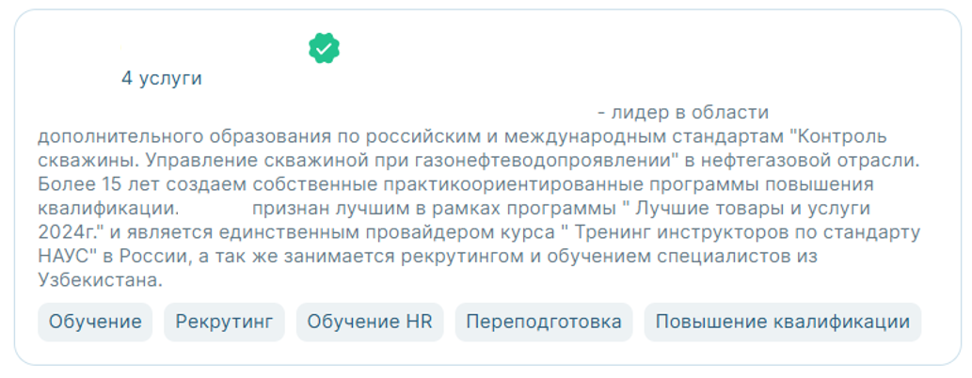
ПОДПИСИ СТОРОН:

Сторона-1:  ООО «Организация» | Сторона-2:  ООО «ООО»
Директор по операционной деятельности | Генеральный директрр
__________________/ Ахкямов Т.Ф./ | __________________/Иванов И.И./

